Der liebste Platz in Bardejov

Um 13:00 Uhr sind wir in Bardejov spazieren gegangen. Wir sind in der Kirche gewesen und dann haben wir frei gehabt. Unsere Aufgabe war, die Leute aus Bardejov fragen, was ist ihr liebster Platz in Bardejov. Auf der Straße war der Polizist und wir haben ihn gefragt: „Guten Tag! Wo ist Ihr liebster Platz in Bardejov?“ und er hat gesagt: „Ooo ich liebe den Stadtplatz, ich liebe Eis essen und Bier trinken hier. “ Dann sind wir in das Restaurant gegangen, wir haben den Kaffee bestellt und der Kellner hat uns gesagt: „Ich liebe spazieren gehen im Stadtpark und ich liebe die Stadtmauern.“ Unser Mitschüler aus Bardejov hat uns gesagt: „Ich liebe die neue Fontäne und die Kirche.“ Dann haben wir das Mittagessen im Restaurant gegessen. Wir haben Brathähnchen mit Kartoffeln und Salat gehabt. Um 15:00 Uhr sind wir in den Bus gegangen und wir sind nach Hause gefahren.

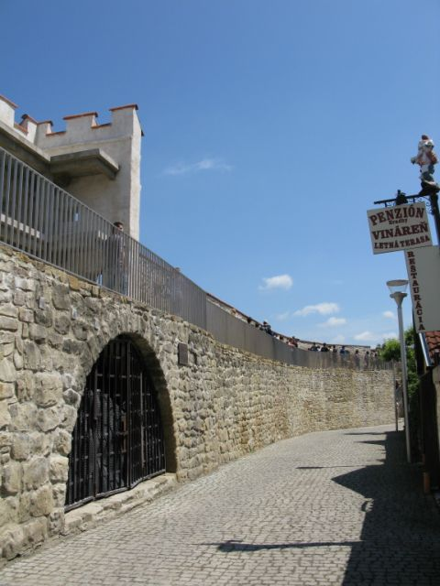

Ema Kalenská 2.B

